Вариант 1

1. Алгоритмом можно считать:
   1. описание процесса решения квадратного уравнения
   2. расписание уроков в школе
   3. технический паспорт автомобиля
   4. список учеников в журнале
2. Как называется свойство алгоритма, означающее, что путь решения задачи разделён на отдельные шаги?
3. Величиной целого типа является:
   1. количество мест в зрительном зале
   2. рост человека
   3. марка автомобиля
   4. площадь государства
4. К какому виду алгоритмов можно отнести алгоритм, схема которого представлена?

нет

Условие

да

Тело цикла

* 1. цикл с параметром
  2. цикл с заданным условием продолжения работы
  3. цикл с заданным условием окончания работы
  4. цикл с заданным числом повторений

1. Написать на алгоритмическом языке алгоритм закрашивания клеток роботом

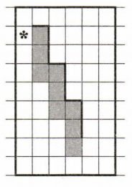

Вариант 2

1. Как называется свойство алгоритма, означающее, что данный алгоритм применим к решению целого класса задач?
2. Как называется свойство алгоритма, означающее, что в алгоритме нет команд, смысл которых может быть понят неоднозначно?
3. К какому виду алгоритмов можно отнести алгоритм, схема которого представлена?
   1. линейный

Действие 1

Действие 2

* 1. разветвляющийся
  2. циклический
  3. вспомогательный

1. К какому виду алгоритмов можно отнести алгоритм, схема которого представлена?

Тело цикла

да

Условие

нет

* 1. цикл с заданным условием продолжения работы
  2. цикл с заданным условием окончания работы
  3. цикл с заданным числом повторений
  4. цикл с предусловием

1. Написать на алгоритмическом языке алгоритм закрашивания клеток роботом

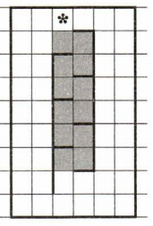

Вариант 3

1. Как называется свойство алгоритма, означающее, что он всегда приводит к результату через конечное число шагов?
2. Наибольшей наглядностью обладает следующая форма записи алгоритмов:
   1. словесная
   2. рекурсивная
   3. графическая
   4. построчная
3. К какому виду алгоритмов можно отнести алгоритм, схема которого представлена?

Цикл для ***а*** от ***1*** до ***в***

Тело цикла

* 1. цикл с заданным условием продолжения работы
  2. цикл с заданным условием окончания работы
  3. цикл с постусловием
  4. цикл с заданным числом повторений

1. Определите значение переменных ***X*** и ***Y*** после выполнения алгоритма.

***X=11***

***Y=5***

***T=Y***

***Y=X mod Y***

***X=T***

***Y=y+2*T***

X mod Y – остаток от деления числа X на число Y

1. Написать на алгоритмическом языке алгоритм закрашивания клеток роботом

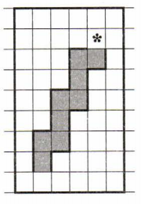

Вариант 4

1. Как называется свойство алгоритма, означающее, что он задан с помощью предписаний, понятных исполнителю?
2. Величины, значения которых меняются в процессе исполнения алгоритма, называются:
   1. постоянными
   2. константами
   3. переменными
   4. табличными
3. К какому виду алгоритмов можно отнести алгоритм, схема которого представлена?

нет

да

Условие

Действие 1

Действие 2

* 1. линейный
  2. разветвляющийся с неполным ветвлением
  3. разветвляющийся с полным ветвлением
  4. циклический

1. Исполните фрагмент алгоритма при ***а*** = 2 и ***b*** = 0.

a< 7

нет

да

*a:=a*+1

*b:=b+a*

Определите значение переменной после выполнения фрагмента алгоритма.

1. Написать на алгоритмическом языке алгоритм закрашивания клеток роботом

